Міністерство освіти і науки України
Національний технічний університет України «Київський політехнічний інститут імені Ігоря Сікорського"
Факультет інформатики та обчислювальної техніки Кафедра інформатики та програмної інженерії

Звіт

з лабораторної роботи № 7 з дисципліни
«Алгоритми та структури даних-1.
Основи алгоритмізації»

« Дослідження лінійного пошуку в послідовностях»
Варіант 35

Виконав студент Яцко Владислав Іванович ІП-14
(шифр, прізвище, ім'я, по батькові)

Перевірив доц. кафедри ІПІ Мартинова Оксана Петрівна
( прізвище, ім'я, по батькові)

Київ 202 1
Лабораторна робота №7
Варіант 35
Дослідження лінійного пошуку в послідовностях

Мета – дослідити методи послідовного пошуку у впорядкованих і невпорядкованих послідовностях та набути практичних навичок їх використання під час складання програмних специфікацій.
Завдання:
Розробити алгоритм та написати програму, яка складається з наступних дій: 1. Опису трьох змінних індексованого типу з 10 символьних значень.
2. Ініціювання двох змінних (1-ий масив: i * i + 74; 2-ий масив: 78 - i).
3. Ініціювання третьої змінної рівними значеннями двох попередніх змінних. 4. Обробки третьої змінної (Суму двох мінімальних елементів).

Постановка задачі
Спочатку ініціюємо перший елемент двох масивів, потім порівнюємо з наступними елементами та визначаємо мінімальний елемент. Потім сумуємо.

Математична модель
Змінна | Тип | Ім’я | Призначення
Перший масив | Цілий | a[] | Розрахункове дане
Другий масив | Цілий | b[] | Розрахункове дане
Мінімальне значення першого масиву | Цілий | min_a | Розрахункове дане
Мінімальне значення другого масиву | Цілий | min_b | Розрахункове дане
Сума мінімальних значень | Цілий | min | Вихідне дане
Індекс масиву | Цілий | i | Розрахункове дане

Крок 1. Визначимо основні дії.
Крок 2. Ініціюємо перші елементи масивів
Крок 3. Використовуємо цикл з параметром
Крок 4. Ініціюємо кожен елемент першого масиву за законом
Крок 5. Використовуємо оператор вибору
Крок 6. Ініціюємо кожен елемент другого масиву за законом
Крок 7. Використовуємо оператор вибору
Крок 8. Знаходимо суму мінімальних значень
Крок 9. Виводимо шукане число

Псевдокод:

Крок 1
Початок
Ініціюємо перші елементи масивів
Використовуємо цикл з параметром
Ініціюємо кожен елемент першого масиву за законом
Використовуємо оператор вибору
Ініціюємо кожен елемент другого масиву за законом
Використовуємо оператор вибору
Знаходимо суму мінімальних значень
Виводимо шукане число
Кінець

Крок 2
Початок
a[0] = 74; b[0] = 78
для і від 1 до 9, і++
Ініціюємо кожен елемент першого масиву за законом
Використовуємо оператор вибору
Ініціюємо кожен елемент другого масиву за законом
Використовуємо оператор вибору
Знаходимо суму мінімальних значень
Виводимо шукане число
Кінець

Крок 3
Початок
a[0] = 74; b[0] = 78
для і від 1 до 9, і++
a[i] = i * i + 74
Використовуємо оператор вибору
Ініціюємо кожен елемент другого масиву за законом
Використовуємо оператор вибору
Знаходимо суму мінімальних значень
Виводимо шукане число
Кінець

Крок 4
Початок
a[0] = 74; b[0] = 78
для і від 1 до 9, і++
a[i] = i * i + 74
якщо a[i] < min_a
то min_a = a[i]
Ініціюємо кожен елемент другого масиву за законом
Використовуємо оператор вибору
Знаходимо суму мінімальних значень
Виводимо шукане число
Кінець

Крок 5
Початок
a[0] = 74; b[0] = 78
для і від 1 до 9, і++
a[i] = i * i + 74
якщо a[i] < min_a
то min_a = a[i]
b[i] = 78 - i
Використовуємо оператор вибору
Знаходимо суму мінімальних значень
Виводимо шукане число
Кінець

Крок 6
Початок
a[0] = 74; b[0] = 78
для і від 1 до 9, і++
a[i] = i * i + 74
якщо a[i] < min_a
то min_a = a[i]
b[i] = 78 - i
якщо b[i] < min_b
то min_b = b[i]
Знаходимо суму мінімальних значень
Виводимо шукане число
Кінець

Крок 7
Початок
a[0] = 74; b[0] = 78
для і від 1 до 9, і++
a[i] = i * i + 74
якщо a[i] < min_a
то min_a = a[i]
b[i] = 78 - i
якщо b[i] < min_b
то min_b = b[i]
min = min_a + min_b
Виводимо шукане число
Кінець

Крок 8
Початок
a[0] = 74; b[0] = 78
для і від 1 до 9, і++
a[i] = i * i + 74
якщо a[i] < min_a
то min_a = a[i]
b[i] = 78 - i
якщо b[i] < min_b
то min_b = b[i]
min = min_a + min_b
Виводимо min
Кінець

Блок-схема:

Крок 1 Крок 2 Крок 3 Крок 4
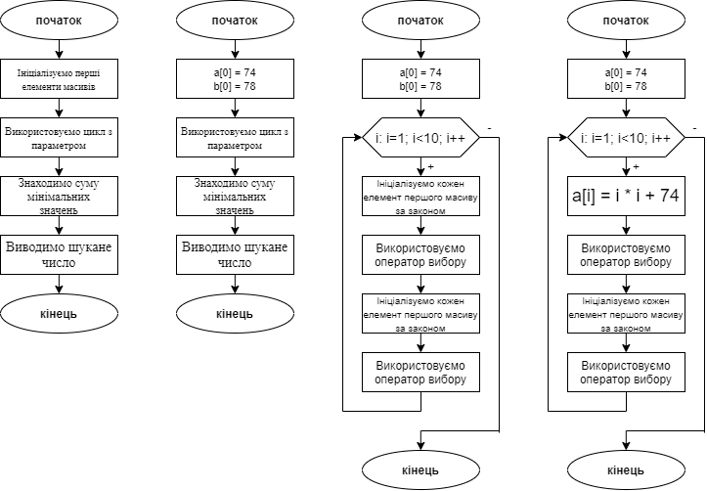

Крок 5 Крок 6 Крок 7
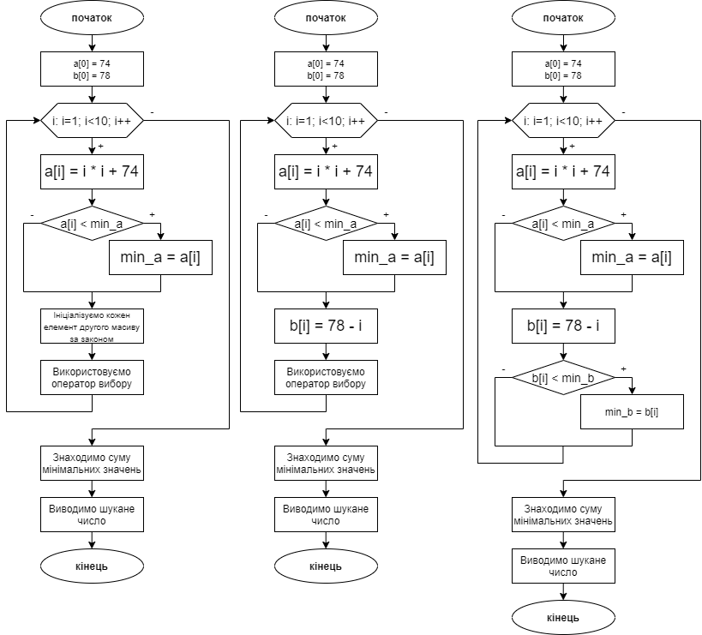

Крок 8 Крок 9
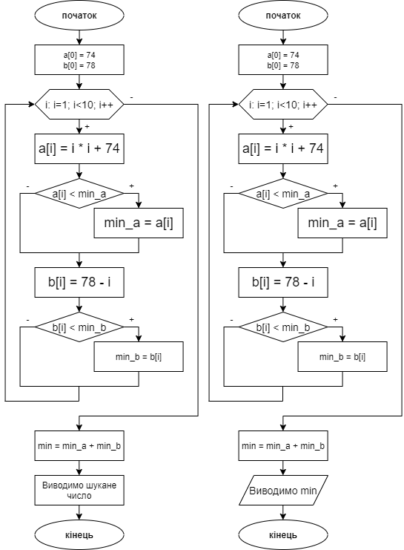

Код:
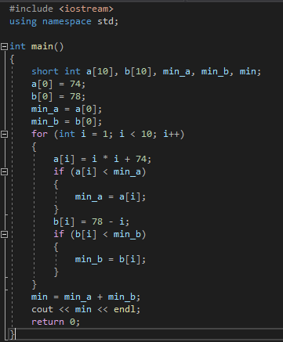
Результат:
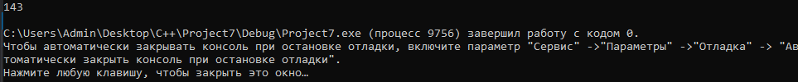

Випробування алгоритму:
Крок | Дія
 | Початок
1 | min_a = a[0] = 74; min_b = b[0] = 78
2 | i = 1
3 | a[1] = 1 * 1 + 74 = 75
4 | a[1] !< min_a
5 | b[1] = 78 – 1 = 77
6 | b[1] < min_b
7 | min_ b = b[1] = 77
8 | i = 2
9 | a[2] = 2 * 2 + 74 = 78
10 | a[2] !< min_a
11 | b[2] = 78 – 2 = 76
12 | b[2] < min_b
13 | min_ b = b[2] = 76
14 | i = 3
15 | a[3] = 3 * 3 + 74 = 83
16 | a[3] !< min_a
17 | b[3] = 78 – 3 = 75
18 | b[3] < min_b
19 | min_ b = b[3] = 75
20 | i = 4
21 | a[4] = 4 * 4 + 74 = 90
22 | a[4] !< min_a
23 | b[4] = 78 – 4 = 74
24 | b[4] < min_b
25 | min_ b = b[4] = 74
26 | i = 5
27 | a[5] = 5 * 5 + 74 = 99
28 | a[5] !< min_a
29 | b[5] = 78 – 5 = 73
30 | b[5] < min_b
31 | min_ b = b[5] = 73
32 | i = 6
33 | a[6] = 6 * 6 + 74 = 110
34 | a[6] !< min_a
35 | b[6] = 78 – 6 = 72
36 | b[6] < min_b
37 | min_ b = b[6] = 72
38 | i = 7
39 | a[7] = 7 * 7 + 74 = 123
40 | a[7] !< min_a
41 | b[7] = 78 – 7 = 71
42 | b[7] < min_b
43 | min_ b = b[7] = 71
44 | i = 8
45 | a[8] = 8 * 8 + 74 = 138
46 | a[8] !< min_a
47 | b[8] = 78 – 8 = 70
48 | b[8] < min_b
49 | min_ b = b[8] = 70
50 | i = 9
51 | a[9] = 9 * 9 + 74 = 155
52 | a[9] !< min_a
53 | b[9] = 78 – 9 = 69
54 | b[9] < min_b
55 | min_ b = b[9] = 69
56 | min = 74 + 69 = 143
57 | Виводимо min
 | Кінець

Висновок:
При виконанні лабораторної роботи було використано цикл з параметром та оператори вибору для дослідження лінійного пошуку в послідовностях. Як наслідок, було набуто навичок подання лінійного пошуку в послідовностях у вигляді псевдокоду та блок-схеми.

